Муниципальное автономное общеобразовательное учреждение
«Коктюльская средняя общеобразовательная школа»
627046, Тюменская область, Ялуторовский район, с. Коктюль, ул. Школьная,13, тел.96-197, koktul_school@inbox.ru

Единый методический день.
Дата: 30 января.
Тема: «Развитие и обновление кадрового потенциала ОУ»
Цель: Поиск эффективных способов развития среды профессионального общения педагогов с учетом особенностей и потребностей ОУ.

Совместное МО учителей предметников; учителей начальных классов и воспитателей детского сада
План.
- Вести с интерактивных площадок «Из опыта реализации по предметным блокам программ внеурочной деятельности, согласно направлений ФГОС.
Ответственные: Л.В.Шипичкина учитель начальных классов
А.А.Низина учитель английского языка
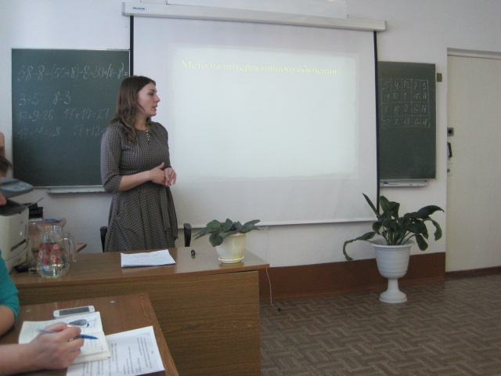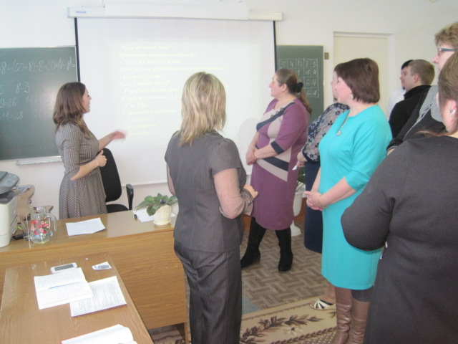
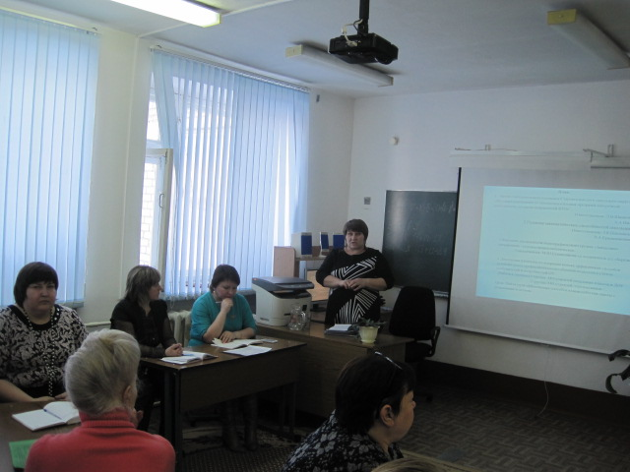

2. Развитие математических способностей.
Ответственные: В.А.Крашенинникова учитель начальных классов
З.К. Постовалова учитель математики
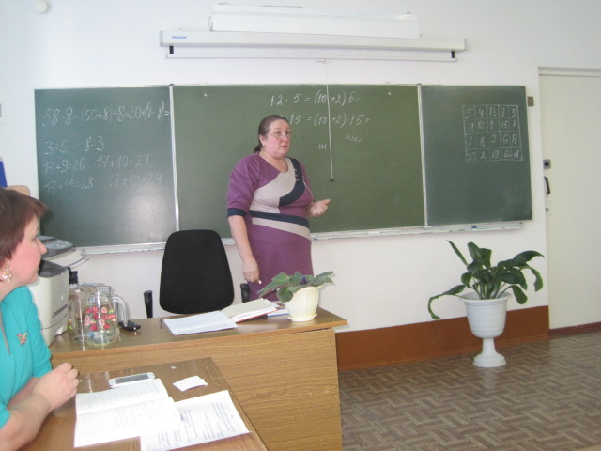
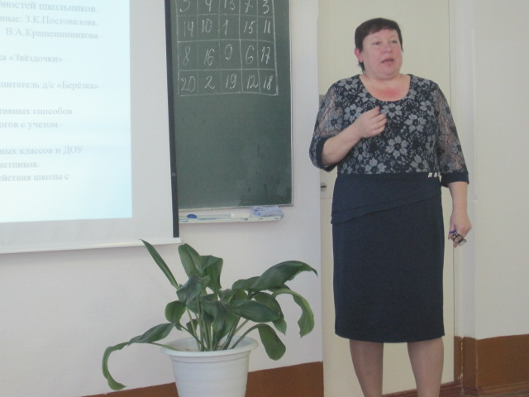

3.Фрагмент деятельности хореографического кружка «Звёздочки» направление –художественно-эстетическое.
Ответственная: М.Ю.Сухомлинова ст. воспитатель д/с

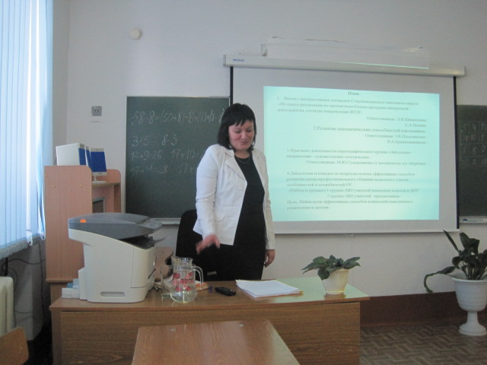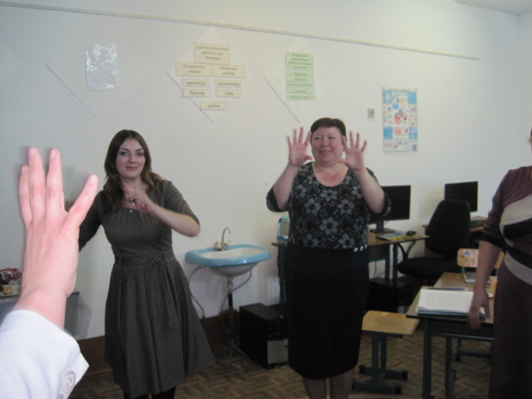

4.Диалоговая площадка по вопросам поиска эффективных способов развития среды профессионального общения педагогов с учетом особенностей и потребностей ОУ.
(Работа в группах) 1 группа- МО учителей начальных классов и ДОУ
2 группа- МО учителей –предметников.
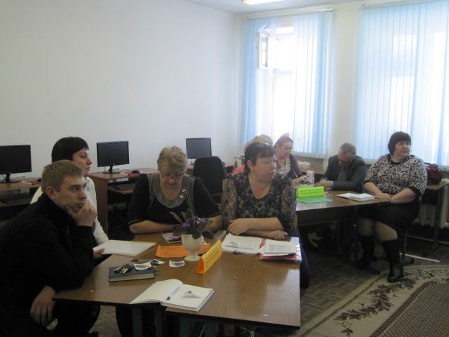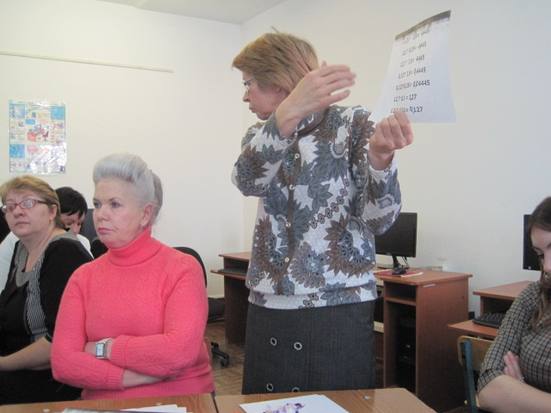

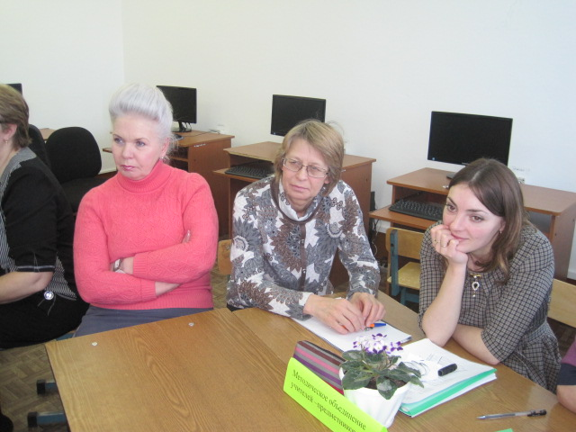

- Подведение итогов (проблемы и пути решения).
